罗成率队开展走访慰问活动
黔江区融媒体中心
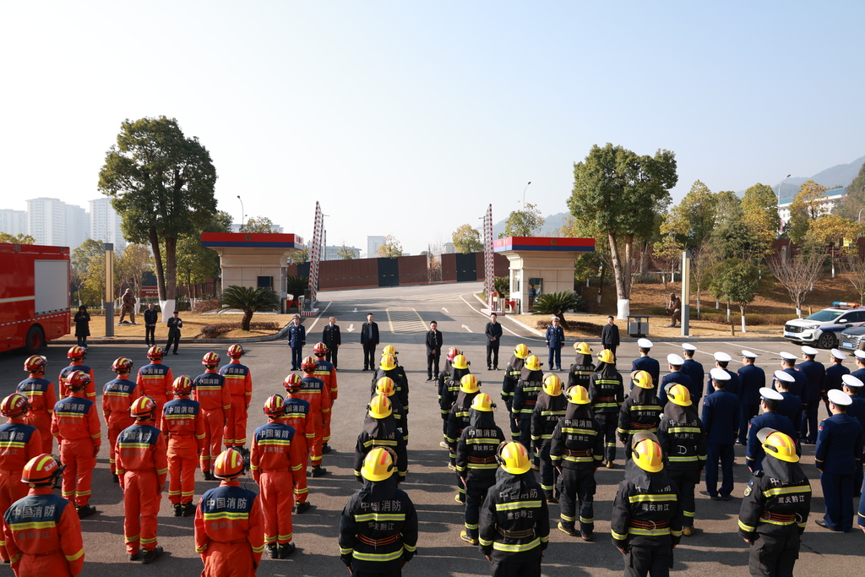
▲罗成率队走访慰问消防应急救援人员。
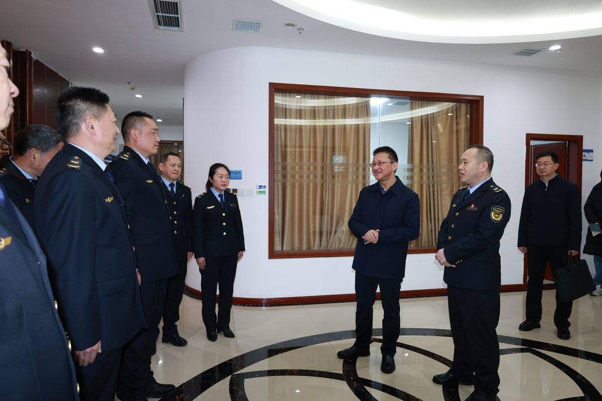
▲罗成率队走访慰问一线应急救援人员。

罗成率队开展走访慰问活动
新春佳节即将到来之际，2月14日上午，区委书记罗成率队走访慰问广大驻黔部队官兵、消防应急救援人员和公安干警，向大家致以新春的祝福和诚挚的问候。区领导高苏秦参加。
来到武警执勤第五支队、区人武部，罗成同官兵握手交谈，询问生活训练情况，深入了解部队建设发展情况。罗成代表区委、区政府向他们致以诚挚的问候和新春的美好祝福，感谢他们为加快地方发展、维护社会稳定作出的贡献。罗成说，2025年的黔江，老百姓安居乐业，凝聚着广大驻黔官兵的汗水和奉献。2026年是“十五五”开局之年，也是区域中心城市建设从起势到成势的关键之年，希望驻黔部队继续发扬优良作风，扎实开展练兵备战，积极服务地方发展，在巩固军民团结中展现新作为、取得新成效。
在区消防救援局、区应急管理局，罗成认真听取队伍建设、设备配备、应急值守等情况汇报，看望慰问一线消防应急救援人员，向大家致以节日问候和崇高敬意。他说，春节期间，全区各类节庆活动密集开展，人流、车流将迎来大幅增长，风险隐患交织叠加，对城市安全和服务保障都是一场大考。希望所有消防应急人员打起精神，精神抖擞地应对这次挑战，为全区人民度过一个欢乐祥和、平安稳定的新春佳节保驾护航。
在区公安局官坝公安执勤点，罗成同一线民警辅警亲切握手交谈，详细了解节日期间道路交通保畅指挥调度、应急值守工作运转、智慧交通建设情况。他说，每逢春节这个万家团圆、辞旧迎新的喜庆日子，公安干警舍小家为大家，坚守岗位，默默奉献，让人敬佩、值得尊重。希望全区公安干警继续发扬“群众过节、干部过关”的精神，抓实抓细治安防控、矛盾化解、服务群众等各项工作，全力筑牢节日安全防线，保障人民群众欢乐过节祥和过节平安过节。
当天，罗成一行还到区综治中心走访看望一线工作人员，详细了解中心建设运行等情况。
（记者 罗跃 文/图）

罗成带队开展节前安全检查
黔江区融媒体中心
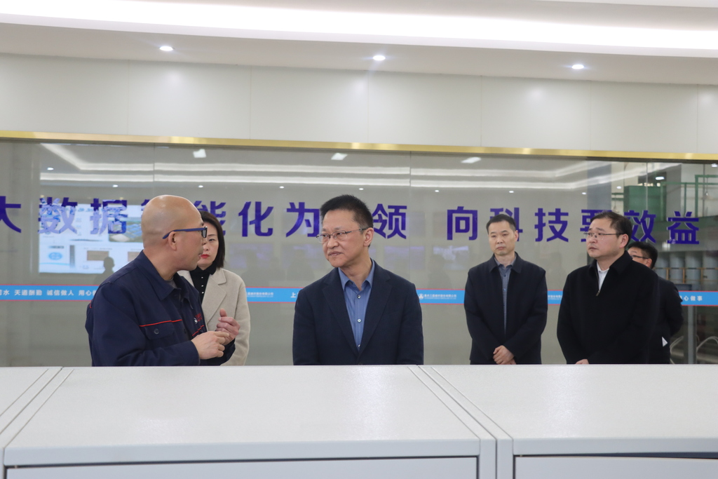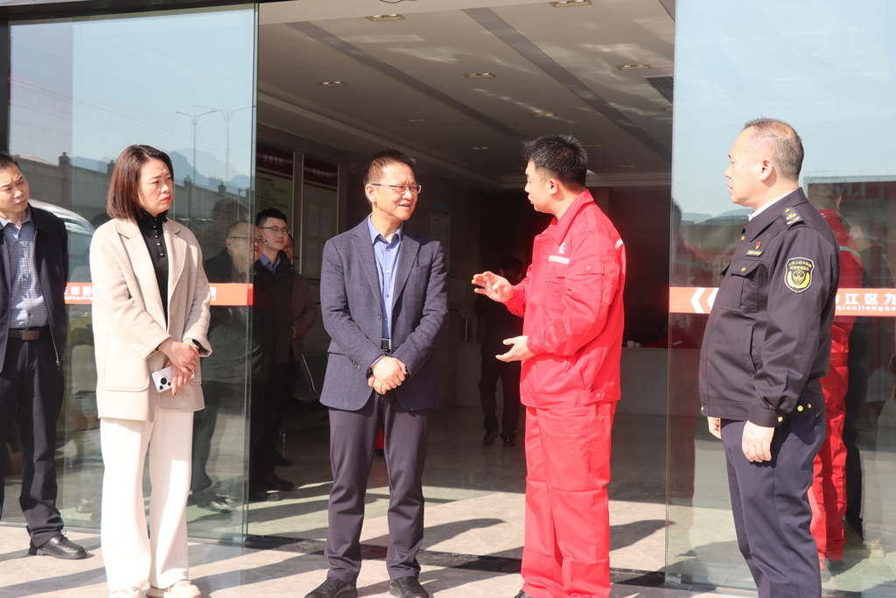
2月14日，区委书记罗成带队开展节前安全检查。区领导谢承刚、张攀参加。
罗成一行首先来到三磊玻纤股份有限公司，实地察看生产流程，详细了解安全管理制度落实情况。他指出，安全生产容不得半点疏忽，务必严格落实安全生产主体责任，加强日常巡查和隐患排查，牢牢守住安全防线，确保每一个生产环节都安全可控。在黔江九燃公司，罗成详细询问安全设施运行、风险管控等情况。他指出，要时刻绷紧安全弦，严格执行操作规程，强化火源、电源管控，加强设备维护与人员培训，完善应急预案，坚决防范各类安全事故。
走进佳惠百货有限公司中央府邸店，罗成仔细检查消防设施、疏散通道、食品安全等情况。他强调，要加强食品安全管理，严把准入、销售关口，让群众买得放心、吃得安心。在城市大峡谷景区，罗成走进文创店了解创意消费以及节日筹备等情况。他要求，要用好用活促消费政策，做好精细化、人性化服务，持续提升文旅市场热度。要做好值班值守和应急处置，全力保障旅游市场安全有序、服务优质。
罗成在检查中强调，新春佳节是万家团圆的时刻，更是保障安全、服务民生的关键节点。全区各级各部门要深刻认识节日期间安全生产工作的重要性，强化红线意识和底线思维，始终坚持人民至上、生命至上，统筹抓好安全生产、民生保障、市场供应、文旅服务、应急处置等各项工作，坚决克服麻痹思想和侥幸心理，聚焦重点领域、重点部位，常态化开展风险隐患排查整治，做到不留死角、不漏盲区。要严格落实安全生产责任制，加强部门协同联动，强化应急值守和信息报送，切实把安全责任落到实处，全力保障人民群众生命财产安全和社会大局稳定。
（记者 费玉琼）

